Исследовательская работа
«Пихтовая роща»

«Чтобы оставить о себе память, человек должен за свою жизнь посадить дерево, построить дом и вырастить сына»
Неподалёку, в восьми километрах от села Филиппово, в другом селе, что зовется Чурилово, есть настоящее чудо, некогда великолепная пихтовая роща. На ярославской земле это рукотворная пихтовая роща единственная. Весной в 1997 году пихтовая роща была признана памятником природы.
Когда-то здесь было богатое торговое село, славившееся шумными ярмарками. Купцы съезжались сюда отовсюду.
Странным может показаться тот факт, что на картах XVIII-го и первой половины XIX-го веков название места «Чурилово(а)» отсутствует, а на его месте значится сельцо Богородское. В других источниках встречается упоминание о купчей, по которой в 1700-м году Никита Никитич Борноволоков купил у Наума Михайловича Головкина в Осецком стане Костромского уезда в вотчину сельцо Чурилово-Богородское на реке Соти. Но уже в документах о разделе наследства Степана Андреевича Борноволокова 1811 года говорится, что за ним в Любимском уезде д. Горки, д. Местилова, д. Спирдова и пр., а с. Чурилово он купил в 1781 г. у капитана Ивана Головкина. В записях о крещении 1835 года упоминается восприемник штабс-капитан Петр Васильевич Скульский из сельца Чурилова. Однако, и в выкупных делах по землям д. Чурилово 1886 года опять значится фамилия Борноволокова А.Н.
Касательно расхождений по названию места в картографических документах и в документах о собственности можно предположить, что помещичья усадьба звалась Богородское, а деревня при ней - Чурилово.
Участок поместного владения, объединявший земли вокруг деревень Горки, Местиловой, Спирдовой и с. Чурилова, как и большинства тогдашних владений, в гораздо большей степени являл собой пахотные угодья, чем в нынешние времена. Но и лес занимал больше половины площади. Десятин 15 у погоста числились церковными землями. Кроме проселков, соединявших деревни собственно имения, существовали прямые проселки от усадьбы до деревень Кисариной, Константиновой, Балакиревой, через брод на реке Соть до с.Дьяконово. В полутора верстах от усадьбы выше по течению реки Соть стояла мельница Хованка, в которую можно было попасть проселком через д. Рожествино (с. Рожествинское). У д. Местиловой работала ветряная мельница.
В списках населенных мест Ярославской губернии 1859 года Чурилово значится как погост при р. Соти по 2-му стану Любимского уезда с числом дворов – 8, жителей мужского пола – 24, женского – 27. Волость – Осецкая. При погосте Чурилово церковь Казанская иконы Божьей Матери постройки 1806 года. В списках приходов Любимского уезда 1877 года церковь Казанская состоит в Сотинском приходе, в заведовании ее причта 20 селений, в которых около 110 дворов.
Доступных документальных сведений о советском периоде существования д. Чурилово гораздо меньше, чем о периоде царских времен. Пожалуй, единственное значимое упоминание о д. Чурилово как о месте рождения в ней в 1902 году будущего известного советского партийного деятеля М.Я. Канунникова. С 1938 по 1961 год он последовательно занимал должности первого секретаря Кировского, Куйбышевского, Ярославского, Псковского областных комитетов ВКПб и КПСС. С 1952 по 1961 год – кандидат в члены ЦК КПСС. Депутат Верховного Совета СССР 1, 4, 5 созывов.
На 1975 год в деревне значится 4 дома. Церковь, как и большинство сельских храмов, закрыта с 30-х годов XX-го века, с тех пор разрушается. Сейчас у руин существует небольшое посещаемое кладбище. Стоят 5-6 жилых домов, в которых жизнь кипит только летом.
До настоящего времени в д.Чурилово еще можно увидеть остатки руин помещичьей усадьбы, которая строилась по проекту питерского архитектора и пихтовую рощу, образовавшуюся, от насаждений бывшего когда-то здесь приусадебного парка. Фрагменты ландшафтной архитектуры частично сохранились до наших дней, хотя рядом десятилетиями размещались скотные дворы и другие хозяйственные постройки.
По рассказам старожилов «пихтовые деревья в прошлом располагались на островах посреди чистейших прудов, где находились беседки. Один пруд был большой с островком побольше, а рядом еще два, на них, соответственно, островки поменьше. Эти пруды были обнесены оградой, за которой росли липы и тополя. В тени деревьев царил настоящий рай».
Стоя у подножья дерева, чувствуешь себя мелкой букашкой рядом с мудрым богатырем-великаном. Окинув взглядом могучий гладкий ствол, ощущаешь всю мощь этого гиганта. Трогая ладонью гладкую кору и любуясь величием дерева, испытываешь очищение души и вместе с тем обиду за состояние рощи в данный момент.
Ниже по течению рядом с деревней Чернятино сохранилась дубовая роща, где когда-то тоже было поместье. Не зря наши предки, а чтобы оставить о себе память на Земле, сажали деревья, строили дома и растили детей. На месте многих деревень и домов-то уже не осталось, а яблони, тополя, кедры, липы, пихты еще все помнят.
Время неумолимо несется дальше, сколько пришлось увидеть чуриловским пихтам на своем веку.
Зарос бурьяном вход в рощу. Сама роща засорена другими породами деревьев. Валежник засорил живописный некогда уголок. Пруды пересохли, заросли.
Стоят мудрецы-великаны, угрюмо наблюдают за происходящими переменами в жизни в эпоху цивилизации и ждут, что души людские станут чище, оценят люди их необходимость для себя и подарят им капельку внимания и тепла.
Остается лишь только догадываться и представлять себе, что и как было, так как очевидцев того времени не осталось.

Приложение 1 .
Примерный план пихтовой рощи

Липовая аллея
Липовая аллея

ХРАМ

Условные обозначения

Пруды с островами
Пихты
Входная арка

Приложение 2.
Фотографии

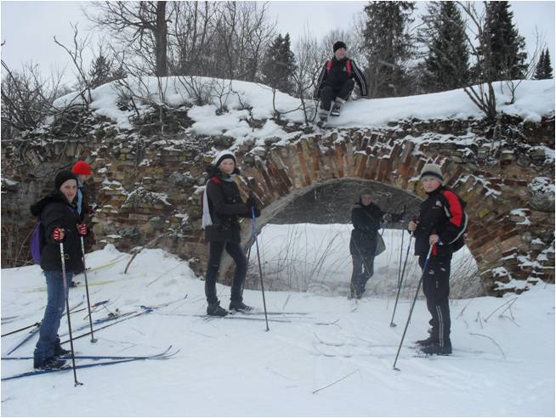
Фото 1. Входная арка в усадьбу

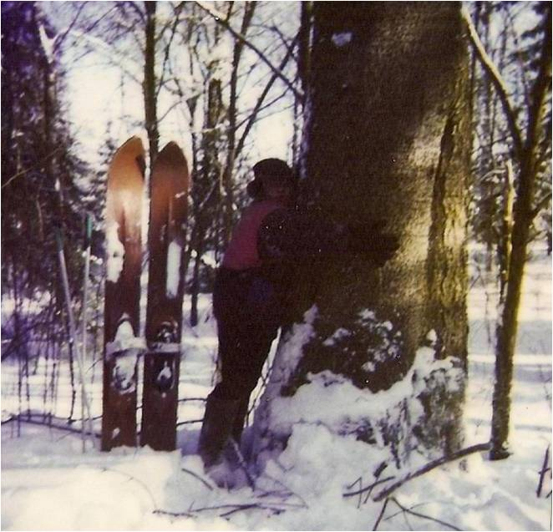
Фото 2. Около пихты

